XDOC报表设计指南

启动编辑器
XDOC编辑器是一个Java桌面应用，使用需要安装Java运行环境。
安装地址：https://www.java.com/zh_CN/
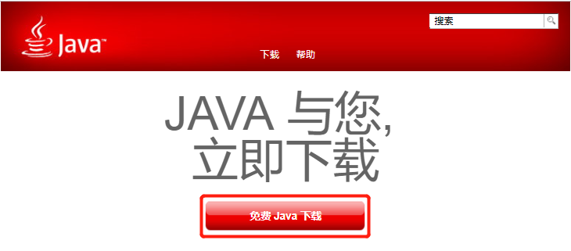
XDOC编辑器地址：http://www.xdocin.com/xdoc?_func=edit
在浏览器中输入XDOC编辑器地址后，会下载【XDocStart.jar】：
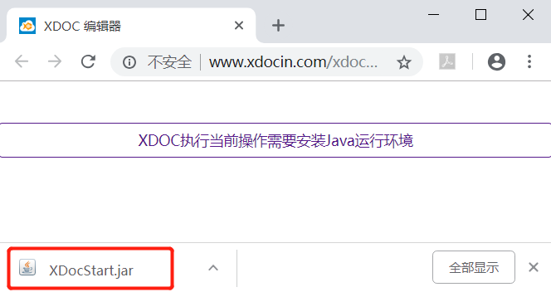
点击打开，显示编辑器，如下图：
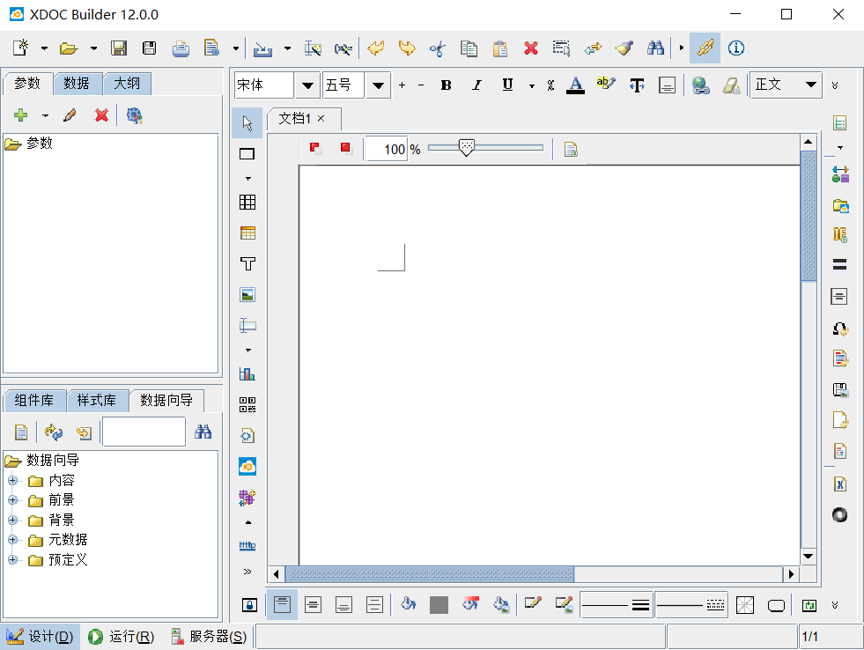

参数报表

文本
点击参数区【添加】按钮，添加参数，如下图：
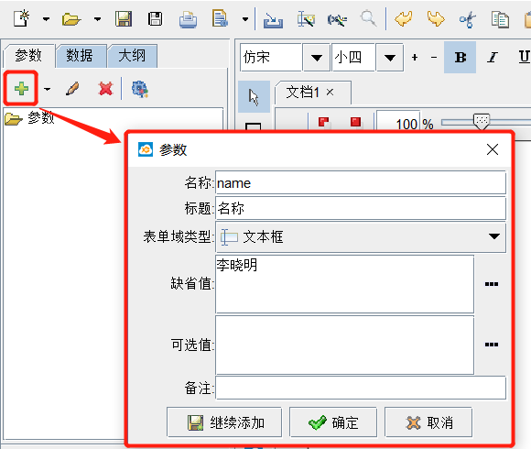
拖拽参数到编辑区中，如下图：
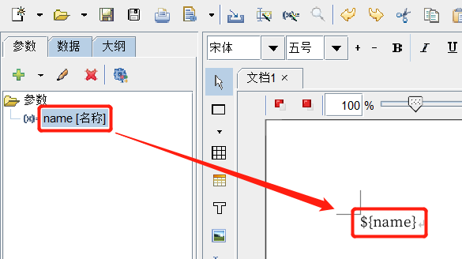
点击左下方的【运行】，弹出运行对话框，如下图：
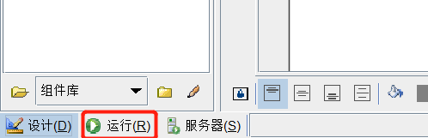
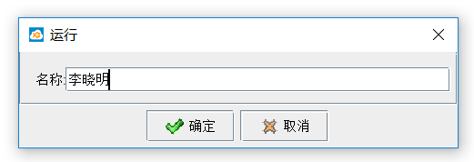
输入参数值，点击【确定】，显示运行结果，如下图：
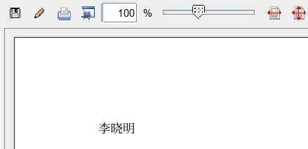
点击左下方的【设计】，切换到设计视图，点击主工具条的【保存】按钮，弹出保存对话框如下图：
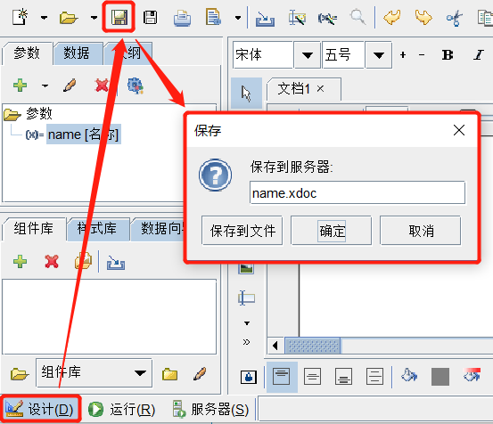
点击【确定】按钮，会弹出连接到服务器对话框如下图：
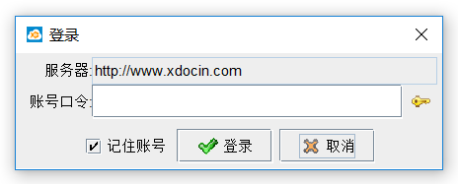
输入管理员账号口令后，点击【登录】按钮。
如果没有账号可以点击【注册获取】按钮，弹出注册对话框，如下图：
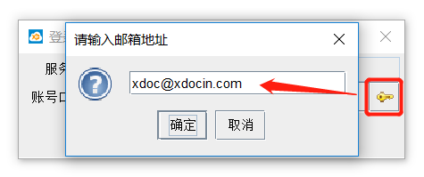
输入你的邮箱地址，点击【确定】按钮，XDOC云服务会将账号口令发送到你的邮箱中，如下图：
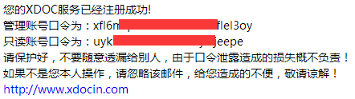
点击左下方的【服务器】，切换到服务器视图，选中刚才保存的xdoc文件，点击【生成调用代码】按钮，弹出语言选择菜单，可以生成对应的调用代码，如下图：
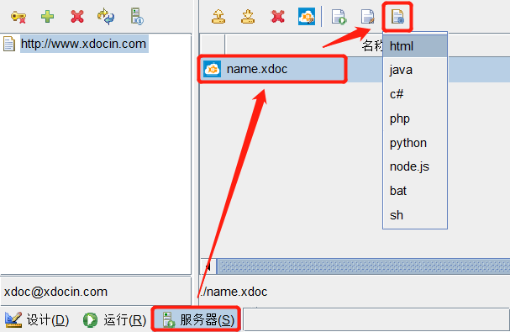
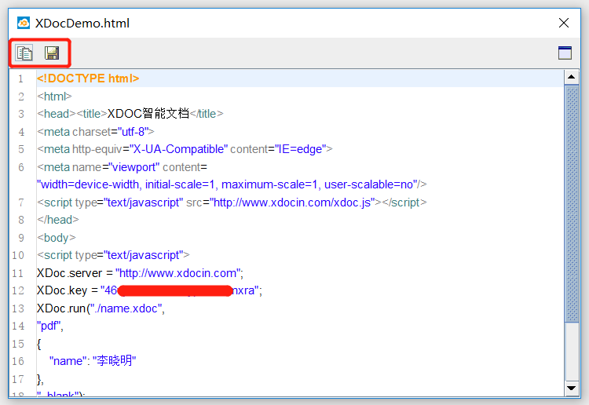
将生成的代码复制到对应的开发环境中，将静态参数值，替换成动态值，就可以使用了。

列表
添加一个【表单域类型】为【表格数据】的参数，并设置缺省值，缺省值为CSV或JSON格式，要包含内容所需要的字段，如下图：
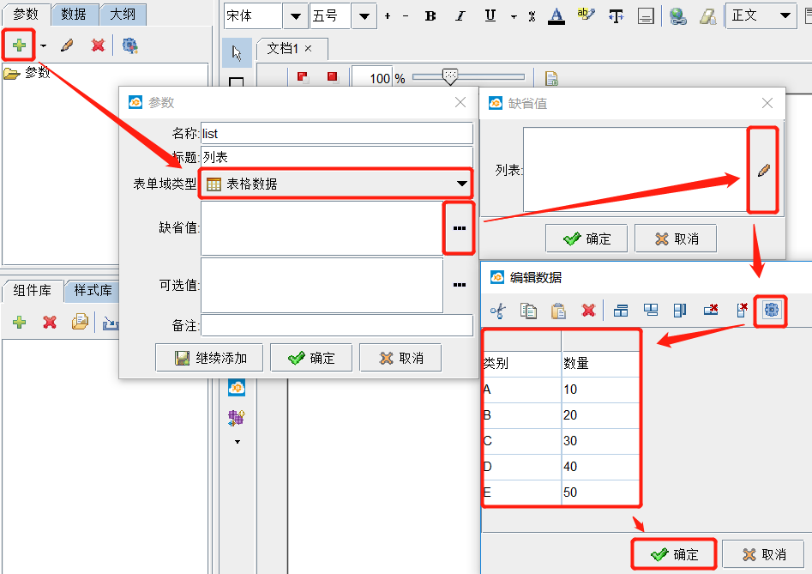
参数【拖拽类型】设置为【列表】，如下图：
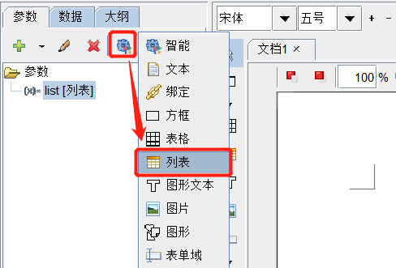
将列表参数拖拽到编辑器中，会弹出【布局向导】，如下图：
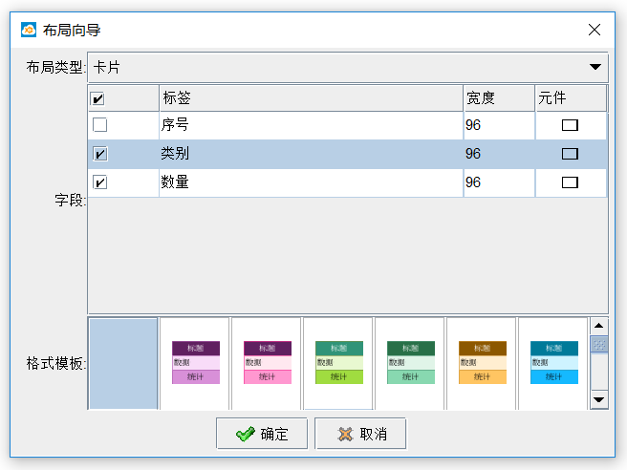
设置完成后，点击【确定】按钮，在编辑区中会插入一个布局好的列表元件，如下图：
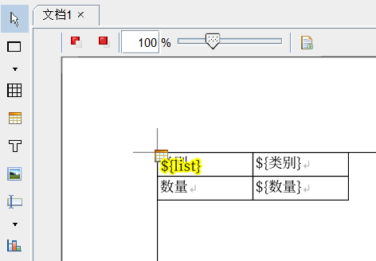
布局向导帮助创建了一个列表元件，并对拖拽的参数进行了引用。列表元件中可以”${字段名}”形式引用数据。
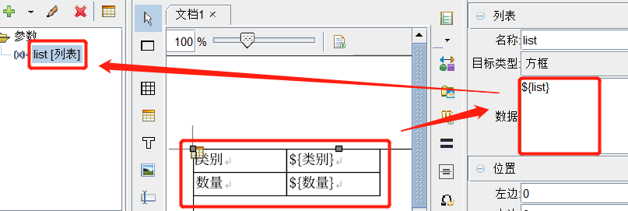
可以点击左下方的【运行】，查看运行结果，如下图:
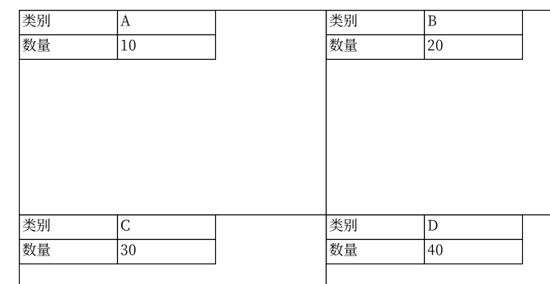

表格
添加一个【表单域类型】为【表格数据】的参数，参数【拖拽类型】设置为【表格】或【智能】，如下图：
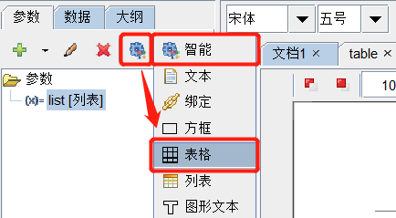
将列表参数拖拽到编辑器中，【布局向导】会辅助生成一个表格，如下图：
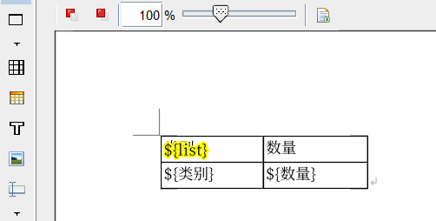
生成的表格第一行为标题行，第二行是数据行，数据行中可以引用列表字段。
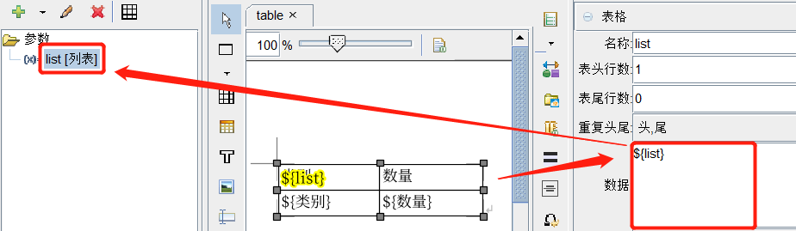

图片
添加一个【表单域类型】为【图片】的参数，并设置一个图片地址，作为缺省值，如下图：
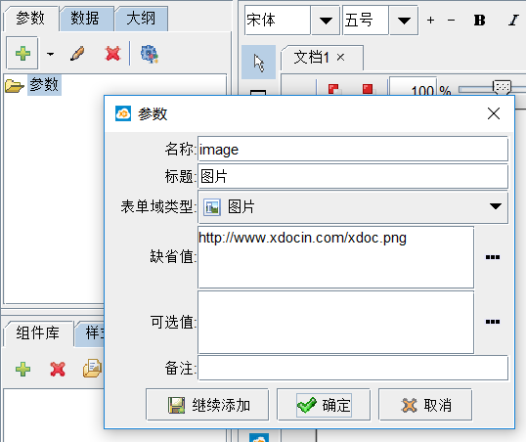
拖拽类型设置为【图片】或【智能】，如下图：
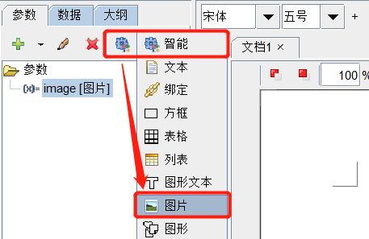
将参数拖拽到编辑器区，会插入一个图片元件，如下图：
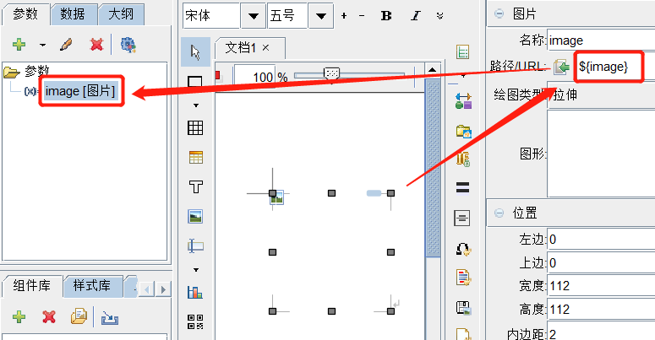

图表
添加一个【表单域类型】为【表格数据】的参数，参数【拖拽类型】设置为【图表】，如下图：
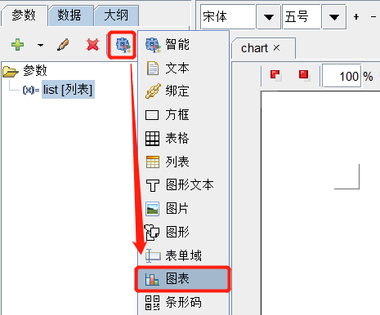
将参数拖拽到编辑器区，会插入一个图表元件，如下图：
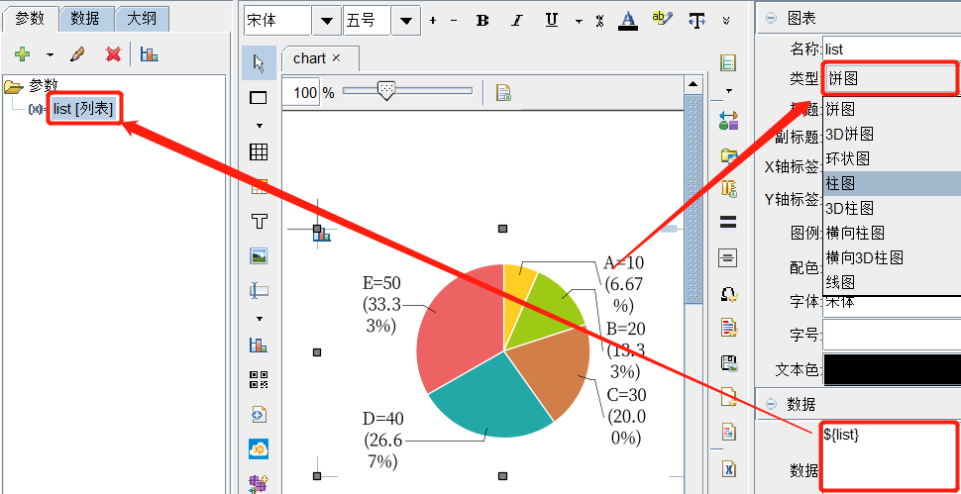
可以修改图表【类型】，展示为柱图、线图等。

HTML
添加一个【表单域类型】为【大文本】的参数，并输入一段HTML作为缺省值，如下图：
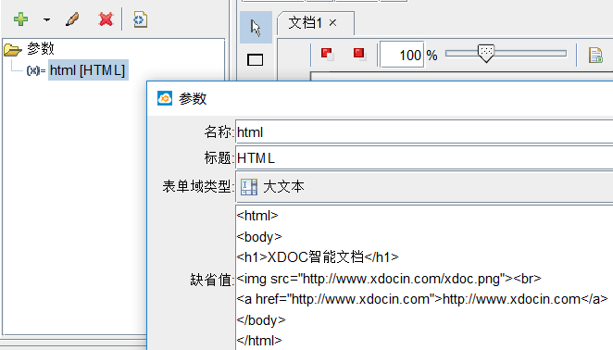
拖拽类型设置为【标记文本】，如下图：
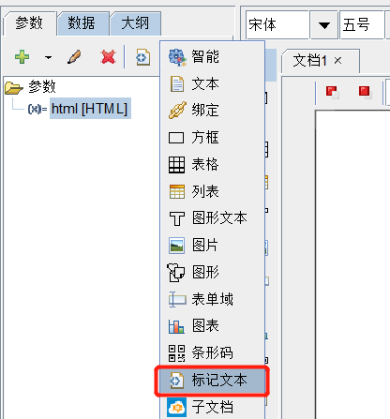
将参数拖拽到编辑器区，会插入一个标记文本元件，如下图：
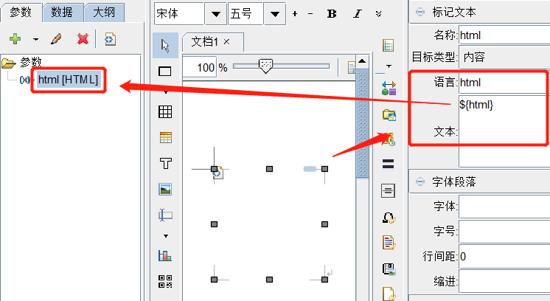
运行结果：

子文档
添加一个【表单域类型】为【文件】的参数，并输入一个文件地址作为缺省值，如下图：
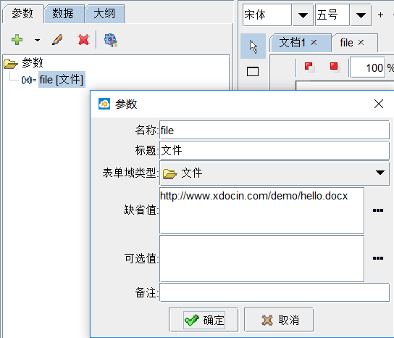
拖拽类型设置为【子文档】或【智能】，拖拽到编辑区，如下图：
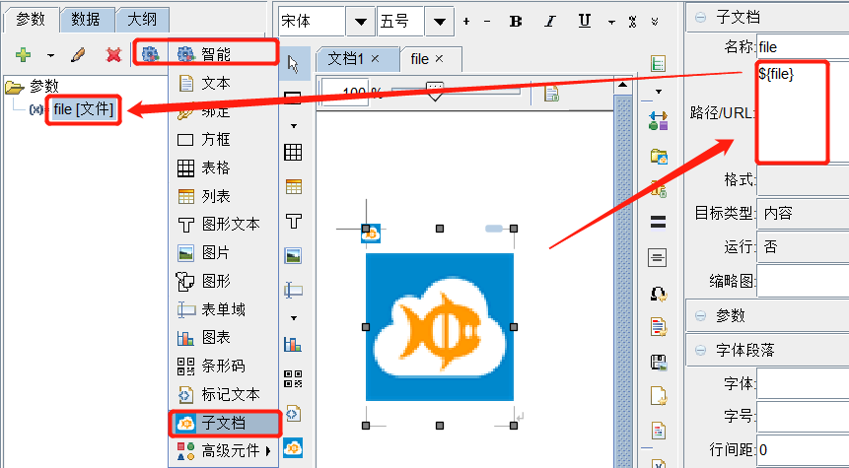
运行后，文档的内容会嵌入到当前XDOC中。

元件

方框
选中【元件工具条】的【方框】元件，可以在编辑区拖拽出一个方框元件，如下图：
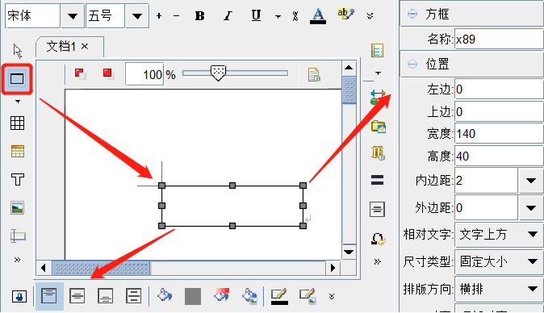
可以通过【属性编辑器】和【图形工具条】修改方框的属性，通过【文字工具条】修改方框中文本的属性。

尺寸类型
  - 固定大小
默认值，大小不根据内容改变，内容超出部分不显示。
  - 自动大小
段落文字不折行，方框自动调整大小，显示完整内容。
  - 自动宽度
段落文字不折行，方框自动改变宽度，显示内容。
  - 自动高度
段落文字自动折行，方框自动改变高度，显示内容。
  - 自动字体
方框大小不变，内容不能完全显示时，自动缩小字体，以显示内容，最小字体为4像素。
  - 自动提示
方框大小不变，内容不能完全显示时，末尾显示“…”。
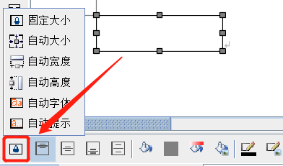

内容对齐
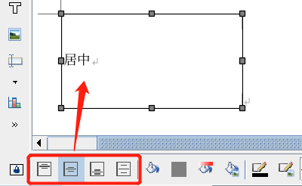

填充
  - 单色填充
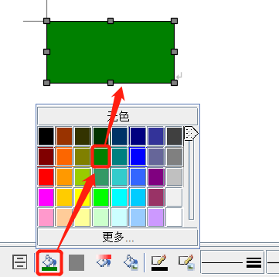
  - 渐变填充
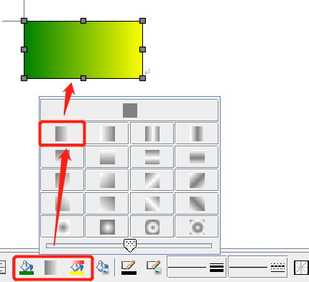
  - 图片填充
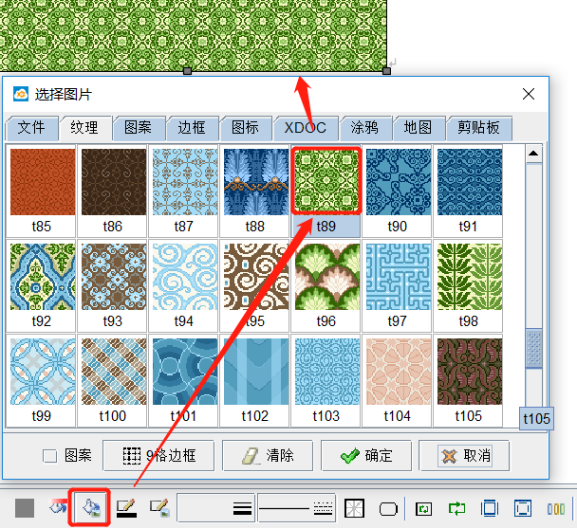
选中【图案】选项，填充图的图片色会被填充色和渐变填充色改变，如下图：
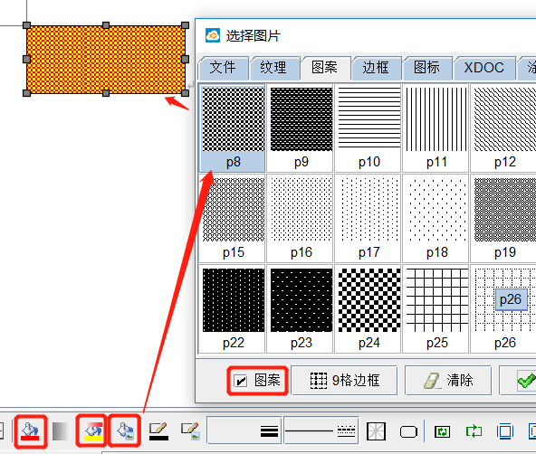
选中图片，点击【9格边框】按钮，会弹出边框设置对话框，设置后的填充图会以边框方式处理，拉伸不会出现马赛克，不会变形，如下图：
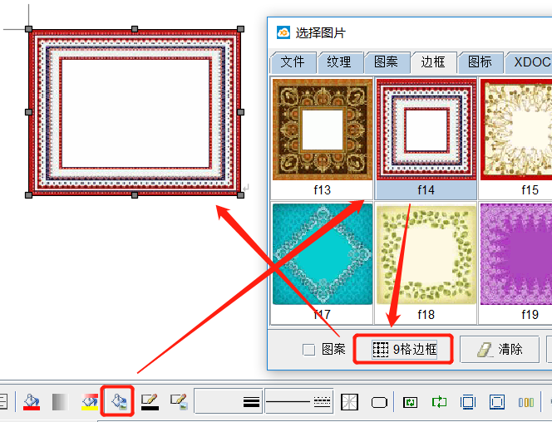
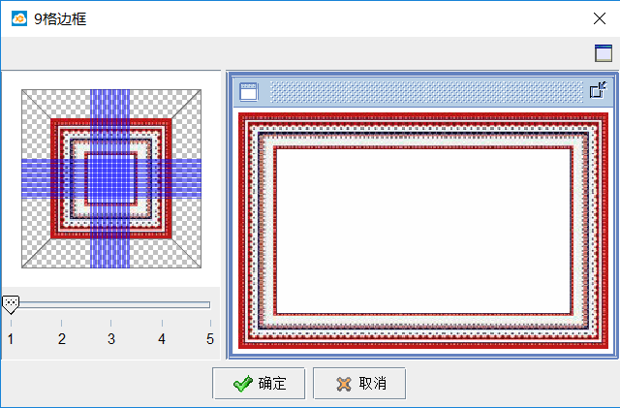
9格填充可以定义多区域拉伸，如下图：
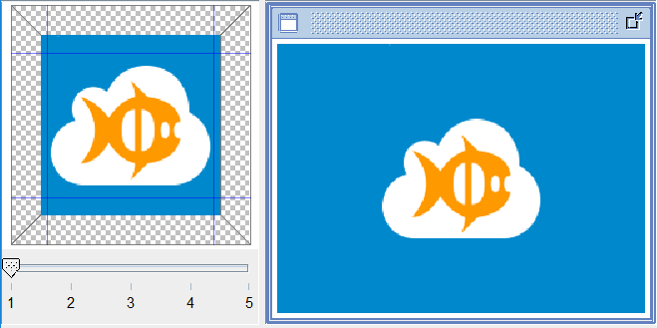
可以用XDOC作为填充图，如下图：
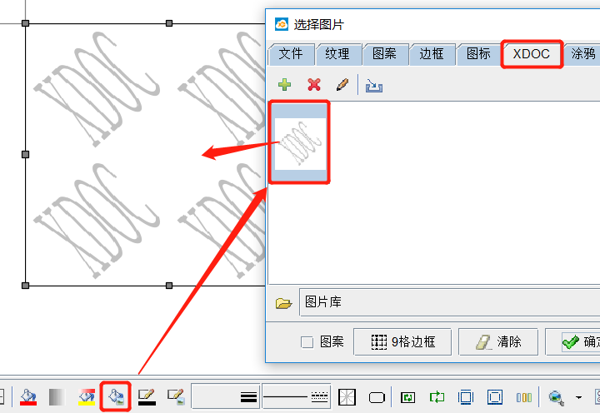
可以设置【填充比例】实现进度条的效果，横条从左至右，竖条从下至上，正方形为饼状，如下图：
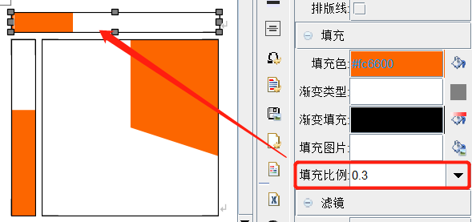

边线
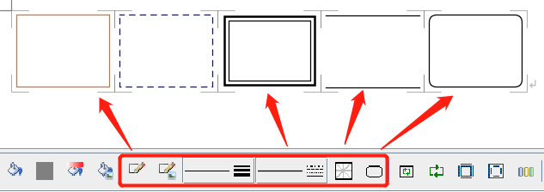
  - 线型
文本线型可以沿图形显示文本，用这个功能可以制作公章。
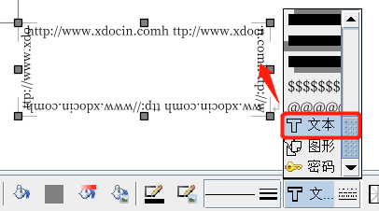
密码线型用长短不一的虚线显示，不同密码对应的线型是不一样的。
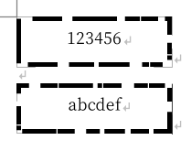
文本线型和密码线型都支持参数。

浮动图形排版
设置【浮动图形排版】，【运行】时会根据设置对浮动图形重新布局，如下图：
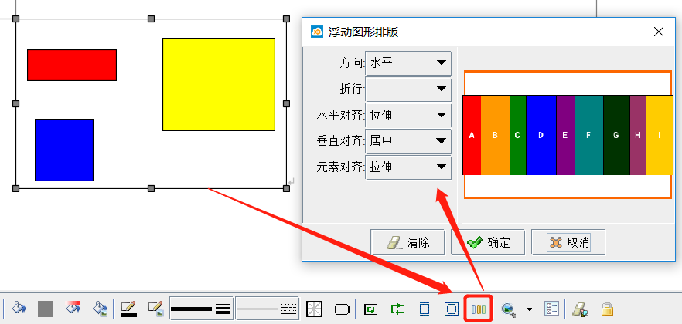
【运行】后结果，如下图：
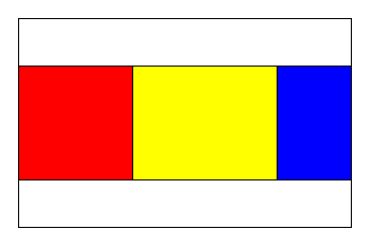

滤镜
设置【滤镜】可以增加艺术效果，如下图：
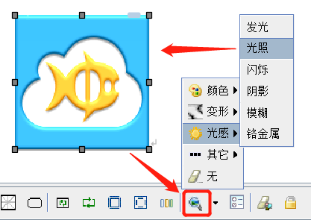
还可以设置【滤镜目标】设置滤镜的作用范围，如下图：
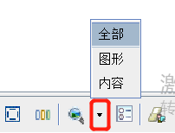
可以点击【滤镜目标】后的【滤镜参数】，弹出滤镜对话框设置详细参数，如下图：
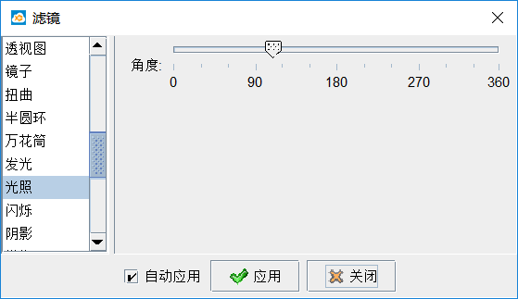

图形
点击【展开图形】找到【图形】元件，选中后，在编辑区拖拽，会弹出选择图形对话框，如下图：
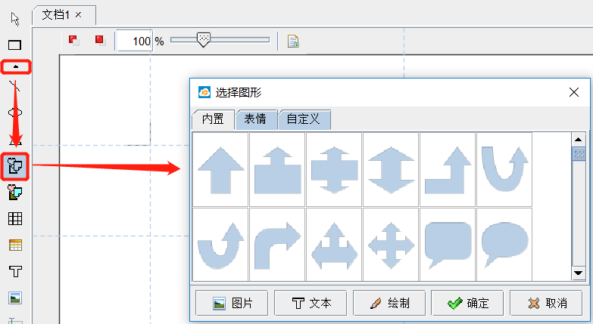
选择一个图形点击【确定】按钮。选中图形，在属性编辑器中修改图形属性，如下图：
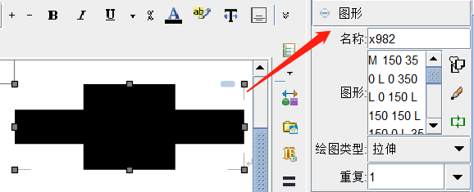
【绘图类型】设置为居中适应，可以保持图形不变形。
【图形】属性可以是一个图片地址，XDOC会自动将图片转换为图形显示。典型应用是参数动态传入签名图片。用图形显示的签名拉伸不变形，打印无马赛克，如下图：
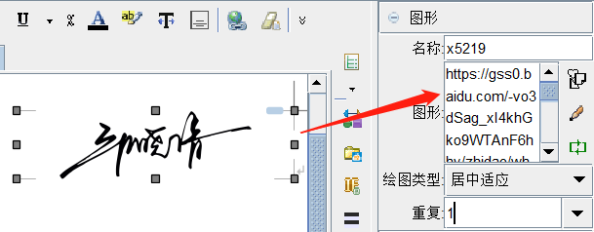
【重复】将图形显示为多个，横条从左至右，竖条从下至上，正方形为环状，如下图：
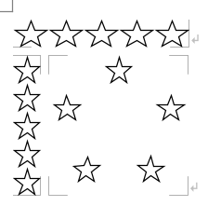
50个五角星环状效果：
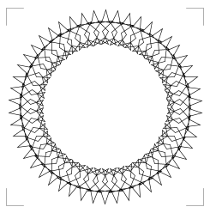

图形文本
选中【图形文本】，在编辑区拖拽出图形文本，如下图：
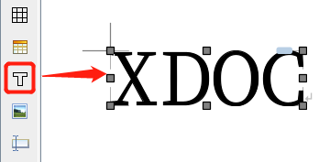
可以设置【变形】属性，对图形文本进行变形，如下图：
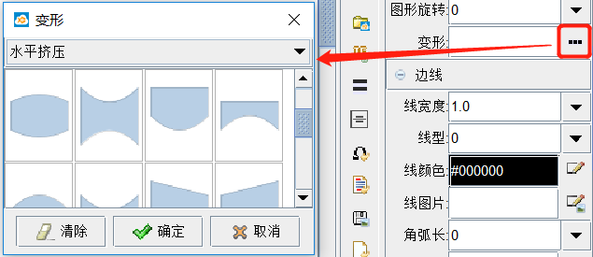
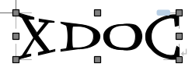

图片
选中【图形】，在编辑区拖拽出图片，如下图：
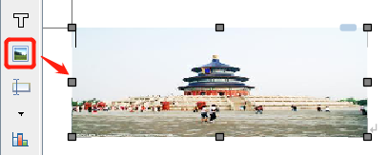
【绘图类型】默认值为拉升，可能导致图片变形，可以修改为居中适应，如下图：
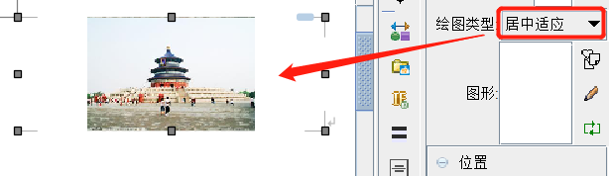
可以设置图片的【角弧长】，将图片显示为圆角或圆形，如下图：
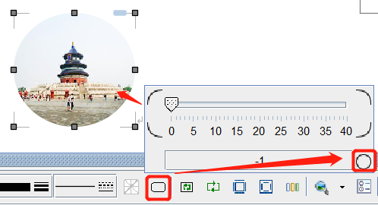
设置图片的【图形】属性，可以显示图形中填充图片，如下图：
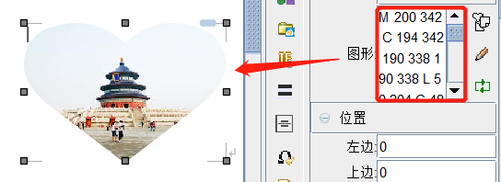
图片支持颜色填充，如下图：
